

**МИНИСТЕРСТВО ОБРАЗОВАНИЯ И НАУКИ РЕСПУБЛИКИ ДАГЕСТАН**

**МКОУ «ХАЛИМБЕКАУЛЬСКАЯ СОШ**

**ИМЕНИ ГЕРОЯ РОССИИ АСКЕРОВА А.М.»**

Россия, РД, 368215, с. Халимбекаул, ул. Школьная 2, т.: 8-928-803-98-55, **E-mail**: school_2000@bk.ru

**СПРАВКА**

**по реализации ЦП «Профилактика правонарушения и безнадзорности»**

**в МКОУ «Халимбекаульская СОШ им. Героя России Аскерова А.М.»**

**на III-квартал 2018-2019 учебный год**

В целях реализации данной программы в школе был составлен план мероприятий на III-квартал:

|  |  |  |  |  |  |  |  |
| --- | --- | --- | --- | --- | --- | --- | --- |
| **№** | **Мероприятия** | **Класс** | **Сроки** | **К-во уч-ся** | **Ответст-венные** | **Пригла-шенные** | **Ожидаемый результат** |
| **1.** | **Кл.час.**  «Правила поведения уч-ся в Халимбекаульской школе и в общественных местах» | 1-11 | 05.09.18 |  | Кл/рук. |  | Формирование навыков культуры поведения учащихся. Умение учащимися вести себя в соответствии с нравственными нормами. |
| **2.** | **Р/С.** «Давайте познакомимся» *дорога в школу *адаптация первоклассника *обязанности родителей. | 1 | 04.09.18 |  | Зам.по ВР. Кл/рук. |  | Связь с родителями, взаимопонимание и согласованное взаимодействие семьи и школы. |
| **3.** | **Р/С** Адаптация пятиклассника» *закон об образовании *дорога в школу. | 5 | 23.09.18 |  | Зам. по ВР. Кл/рук |  | Понимание родителями значимости перехода ребенка в новые условия учебной деятельности. |
| **4.** | **Беседа:** «Имя беды – наркотики» с обсуждением статьи «… И тогда я попросила оставить дочь в тюрьме» | 10 | 22.09.18г. |  | Кл/рук. |  | Осведомление детей об опасности использования наркотических веществ. |
| **5.** | **Кл/час:** «Вредные и полезные привычки» | 5 | 13.09.18 |  | Кл/рук. |  | Стремление к здоровому образу жизни. |
| **6.** | Спорт – альтернатива пагубным привычкам: **«Весёлые старты»** | **1**-2  3-4  5-6  7 | **19.09.** 3.10  15.11. 2.12  15.01. 17.01.  19.01. |  | Кл/рук.  Учитель  Физ/ры |  | Формирование у детей представлений о том, что здоровье главная ценность человеческой жизни. |
| **7.** | Прослеживание отдельных учащихся в спортивной жизни **«Я выбираю спорт»** | 5-11 | 24. 09.18 |  | Кл/рук. |  | Формирование у подростков самодеятельных коллективов в воспитании подрастающего поколения. |
| **8.** | Акция: **«Мы выбираем жизнь».** | 8-11 | 26.09.18 | 23 | Кл/рук. |  | Бережное отношение к своему организму. |

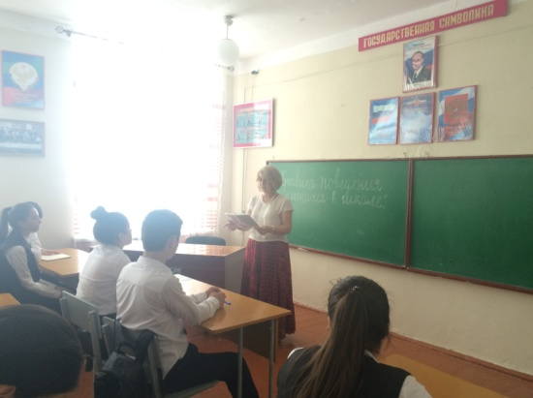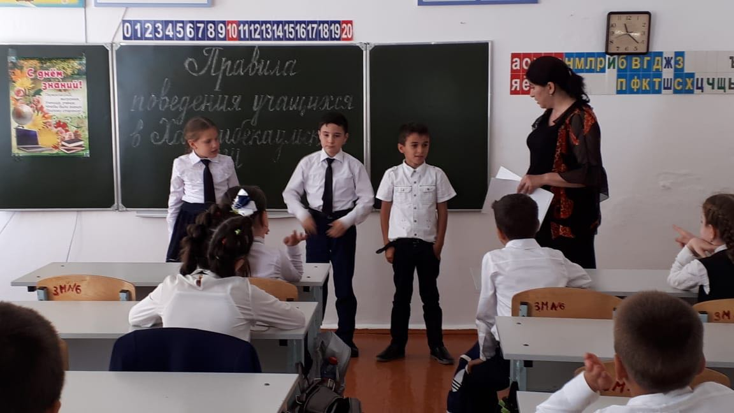**04.09.2018г.** с 1-го по 11-ый классы были проведены классные часы: **«Правила поведения учащихся Халимбекаульской школы».**

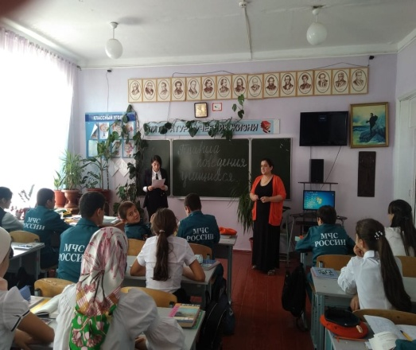**8 «А» кл. Телеева П.Д. 4 «А» кл. Акаева З.М. 9 «Б» кл. Килясханова У.Г.**

**11/09.2018года** в актовом зале школы заместителем директора по ВР Килясхановой У.Г. вместе с классными руководителями было проведено родительское собрание с родителями первых классов на тему: **«Дорога в школу».** На этом и предыдущих ранее проведенных собраниях были затронуты такие пункты как: нарушение правил дорожного движения, т.е. несовершеннолетние учащиеся, не имея прав, самовольно садились за руль, о чем были предупреждены их родители. Умукусюм Гаджиевна напомнила родителям о схеме **«Дом – Школа Дом»,** о бдительности на дорогах с детьми. Напомнила обязанности родителей, и более обстоятельно поговорили с родителями по адаптации первоклассников к школе.

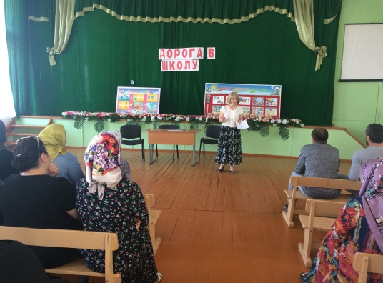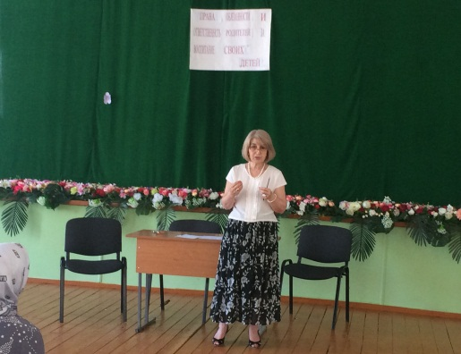

**Род.собрание Килясханова У.Г. с 1 классами**

**26/09.2018года** в №14 аудитории заместителем директора по ВР Килясхановой У.Г. с классными руководителями 5 «А» класса классный руководитель Далгатова Э.А. 5 «Б» класса классный руководитель Таштемирова Ш.Э. 5 «В» класса классный руководитель Магомедова З.Г. 5 «Г» класса классный руководитель Джамалутдинова З.Д. было проведено родительское собрание на тему: **«Правила дорожного движения, предупреждение детского дорожно – транспортного травматизма»** а также были затронут вопрос схемы **« Дом-Школа-Дом»** и **«Права, обязанности и ответственность родителей за воспитание своих детей».**

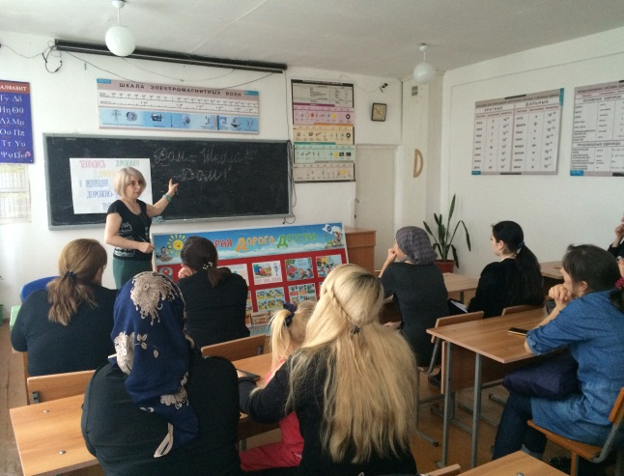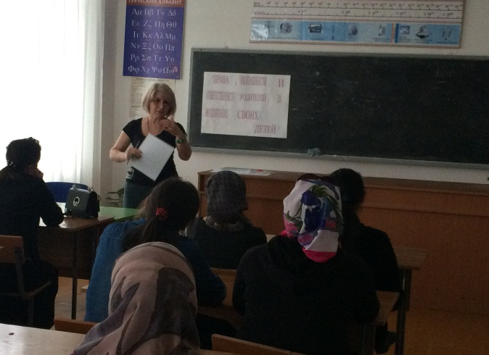

**Род.собрание Килясханова У.Г. с 5-ми классами**

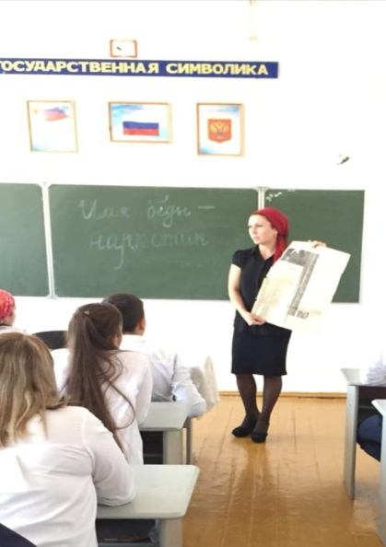 **24.09.2018 года** в 10 классе классным руководителем Сулеймановой Н.А. был проведен классный час на тему: **«Имя беды – НАРКОТИКИ»** с обсуждением статьи **«… И тогда я попросила оставить дочь в тюрьме».**

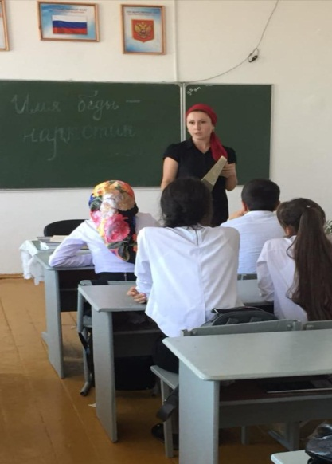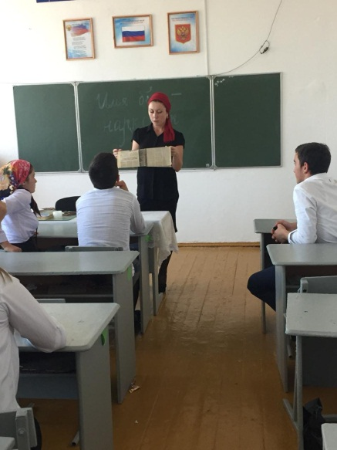

**10 кл. кл/рук Сулейманова Н.А.**

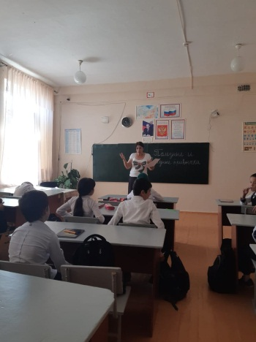**17.09.2018года** во всех 5х классах классными руководителями Далгатовой Э.А., Таштемировой Ш.Э., Магомедовой З.Г. и Джамалутдиновой З.Д. был проведен классный час на тему: **«Полезные и вредные привычки».**

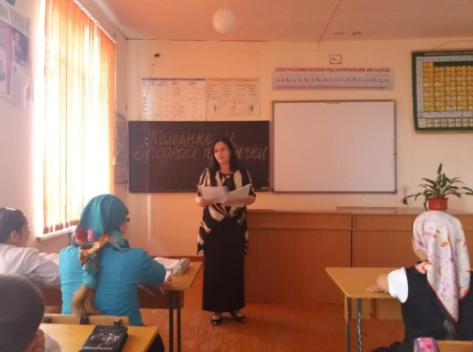

**5 «А» кл.рук. Далгатова Э.А .5 «Б» кл/рук Таштемирова Ш.Э. 5 «Г» кл/рук Джамалутдинова З.Д**

**26.09.2018 года** в спортивном зале школы учителем физкультуры Абуковой И.А. и классными руководителями Алибековой Х.Н., Акаевой П.И.и Килясхановой Н.А. была проведена спортивно-развлекательная игра **«Веселые старты».**

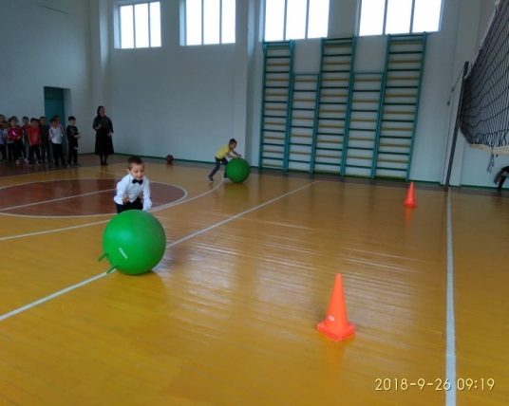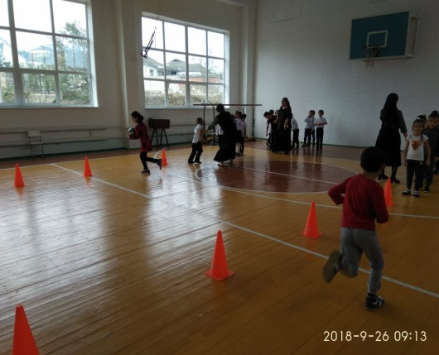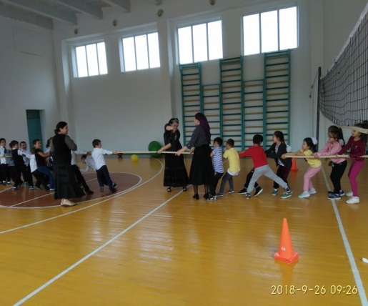

**Веселые старты**

**24.09.2018 года** **«Я выбираю спорт»** под таким девизом прошла линейка, на которой зам. по ВР Килясханова У.Г. поздравила ученика 6 «А» класса Алибекова М. с победой на соревнованиях в турнире по панкратиону.

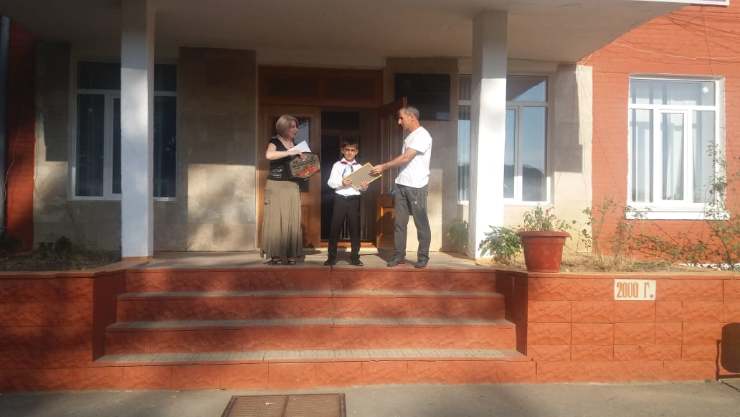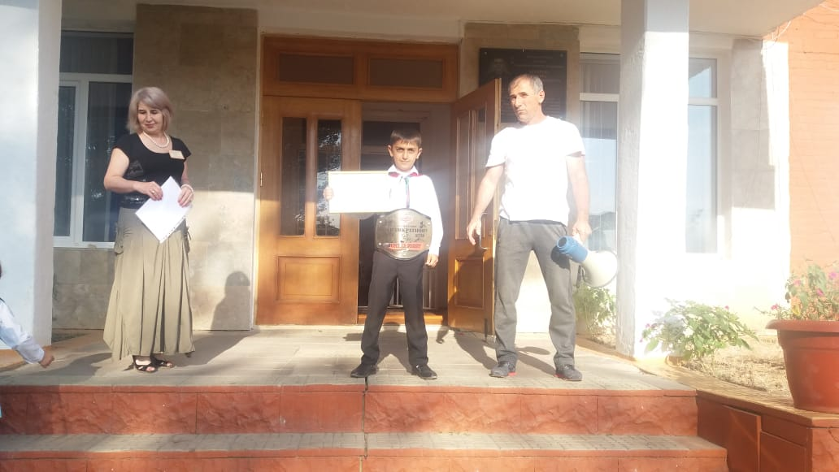

**Чемпион турнира по панкратиону Алибеков М.**

**26.09.2018 года** была проведена акция **«Мы выбираем жизнь»** среди учащихся 8-х-11-х классов . Дети рисовали плакаты о вреде наркотиков на организм человека

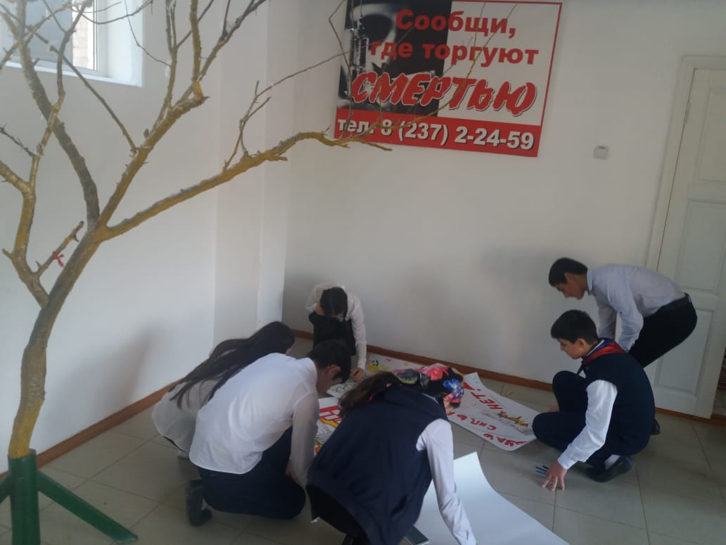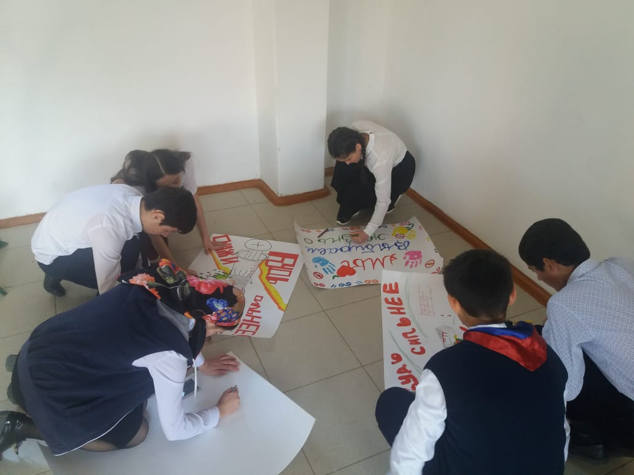

**Акция «Мы выбираем жизнь»**

**Директор /Ш.Ш.Ибрагимова/**

**Справку составила зам по УВР /У.Г.Килясханова/**